Установка, настройка и использование модуля интеграции «1С:Управление торговлей 10.3» и платформы ABCP.ru
Оглавление
Общее описание 1С и ABCP. 2
Общее описание модуля интеграции 1С-ABCP 2
Установка модуля интеграции. 3
Настройка модуля интеграции. 5
Назначение закладок обработки. 6
Закладка "Заявки" 6
Механизм загрузки заказов с сайта. 8
Закладка "Поступления" 9
Закладка "Реализации" 9
Закладка "Остатки" 9
Закладка "Клиенты" 11
Закладка "Склады/Поставщики" 12
Закладка "Статусы" 14
Закладка "Офисы/Группы" 15
Закладка "Финансы" 16
Закладка "Настройки" 16
Закладка "Настройки+" 17
Закладка «Доступы» 18
Закладка «Синонимы брендов» 18
Важное примечание. 18
Настройки и использование модуля обмена по расписанию. 18
Использование модуля интеграции интерактивно. 18
Возможные проблемы и пути их решения 19
Контакты разработчика 29

Общее описание 1С и ABCP.
Конфигурация «1С:Управление торговлей 10» (УТ 10) была разработана компанией 1С в мае 2003 году для автоматизации предприятий оптовой и оптово-розничной торговли. В настоящее время эта конфигурация не развивается, только отражает изменения законодательства. Вместо УТ 10 компания 1С сейчас развивает УТ 11. В то же время УТ 10 широко используется благодаря высокой скорости работы, массе доработок, и отсутствию необходимости использовать более «прожорливую» версию «1С: Управление торговлей 11»
Платформа ABCP предназначена для интернет-магазинов автозапчастей. Это высокопроизводительное облачное решение, предоставляемое на правах аренды, без доступа к исходному коду и данным других клиентов.
Обработка для интеграции позволяет загружать заказы из ABCP в заказы клиентов в 1С. Вместе с заказами загружаются клиенты, номенклатура. Также есть возможность выгружать остатки по складам на платформу, выгружать и загружать оплаты. В настоящее время поддерживается работа с заказами 2.0 (оплаты 2.0 не поддерживаются).

Общее описание модуля интеграции 1С-ABCP
Модуль интеграции представляет собой внешнюю обработку, разработанную в соответствии со стандартами 1С. Внешняя обработка добавляется в справочник внешних отчетов и обработок. В этом случае она может функционировать только в ручном режиме. Для работы по расписанию её необходимо встраивать в конфигурацию. Эту операцию проводит разработчик своими силами. Подробнее эта информация приведена в отдельном разделе «Настройка и использование модуля обмена для работы по расписанию».
Обработка с помощью методов API обращается в платформе ABCP. Сами методы API описаны по адресу:
https://www.abcp.ru/wiki/ABCP.API
Используются методы из разделов: «API ABCP - Административный интерфейс», «API ABCP - Административный интерфейс»
Основные возможности: загрузка заказов с ABCP в 1С (односторонняя), синхронизация покупателей из заказов с сайта по ИНН, телефону или e-mail, синхронизация номенклатуры из заказов с сайта по артикулу и производителю (или только по артикулу), синхронизация оплат (двусторонняя), выгрузка остатков по складам из 1С в ABCP. Исходный код модуля открыт, скрытых закладок и защиты нет.

Установка модуля интеграции.
Обработка устанавливается из меню «Администрирование» пользователем с полными правами:
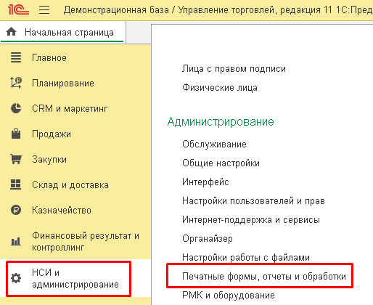

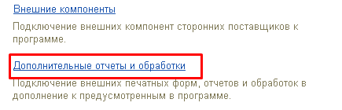
В списке нажимаем «Добавить из файла» и выбираем файл обработки с названием ABCP_УТ113_....epf
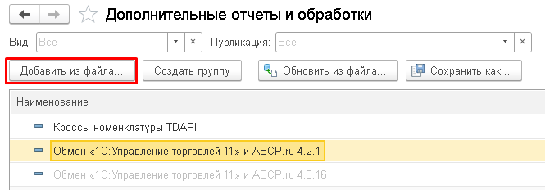
После добавления настраиваем видимость обработки в интерфейсе:
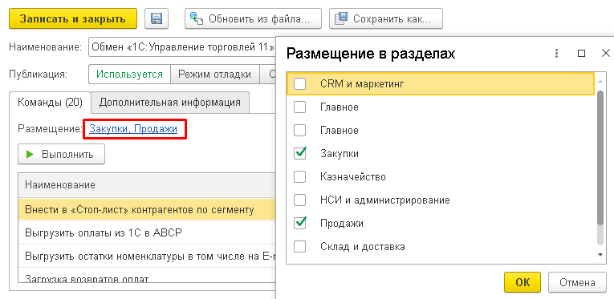
После нажатия на «ОК» нажимаем «Записать и закрыть»
Тогда в разделе «Продажи» - «Дополнительные обработки» можно будет вызвать эту обработку. Если её нет в интерфейсе, то настраиваем видимость:
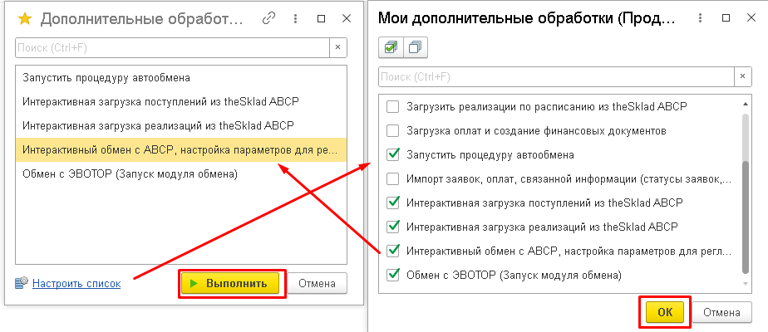

Настройка модуля интеграции.
Для программного доступа к данным ABCP необходимо получить доступ к API. Доступ можно посмотреть в разделе "Настройки" - "Система" - " Данные для доступа к API", или по адресу:
https://cp.abcp.ru/?page=allsettings&systemsettings&apiInformation

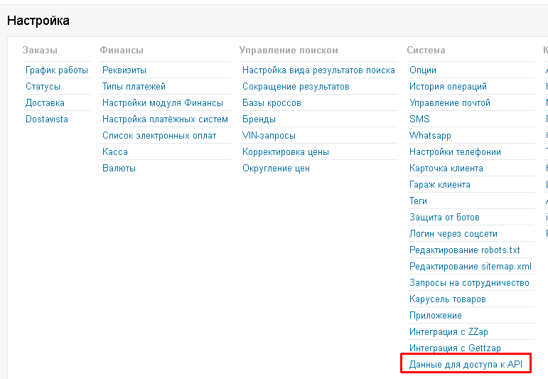
В обработке заполняются поля из данных «Хост», «Логин», «MD5-пароль» » (в обработке «Адрес сервиса», «Пользователь», «Пароль» соответственно)
При первом открытии заполняем настройки:
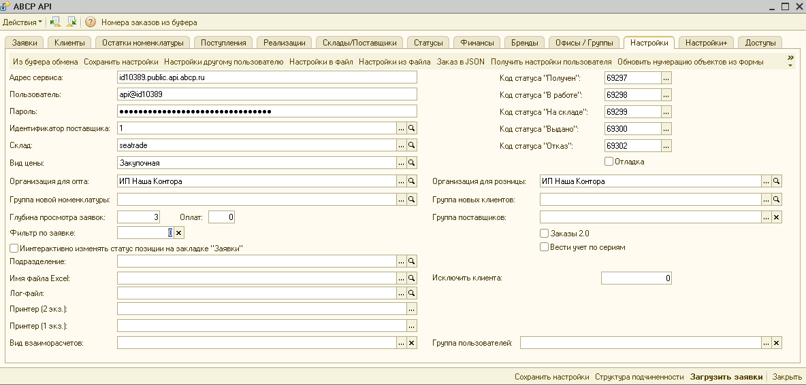
Заполняем организацию, склад, тип цен, подразделение (необязательно), ставка НДС, вид номенклатуры у новых товаров, группы в справочниках, в которых будут создаваться новые клиенты и товары. Настройки должны быть похожи на вышеприведённый рисунок. Эти настройки служат для корректного заполнения шапки документа. Независимо от выбранного типа цен, продажные цены в заказе клиента и закупочные цены в заказе поставщику будут совпадать с ценами в заказе на платформе ABCP.
После настроек всегда необходимо сохранять их (это может делать только пользователь с административными правами).
Глубина просмотра заявок и платежей зависит от частоты запуска базы 1С. Если серверная база, то не рекомендуется ставить больше 1 дня. Если файловая база и 1С выключена в выходные дни, то необходимо ставить 3 (понедельник - 3 дня - пятница, чтобы загрузились пятничные заявки, созданные после окончания работы 1С). Если в конфигурации 1С длительное время не работали, или есть необходимость в загрузке архива заявок, то можно поставить глубину, например 30 дней, за месяц. Если есть необходимость загрузить только часть старых заказов, можно поставить глубину 30 дней, и фильтр по заявке 10. Тогда загрузятся заявки за период начиная с 30 дней от текущей даты и продолжительностью в 10 дней. Это может быть удобно при загрузке заявок порциями.

Назначение закладок обработки.

Закладка "Заявки"
Служит для интерактивной загрузки заявок. В верхней части экрана – список заявок, в нижней - список товаров выбранной заявки.
На загрузку позиций заказов влияют галочки на закладке "Статусы". Если в статусе позиции заказа стоит галочка в колонке "+ заказ покупателя", значит, эта позиция попадает в 1С. Желательно, чтобы галочки стояли во всей колонке "+ заказ покупателя".
По кнопке «Загрузить заявки» на платформу ABCP отправляются запросы. Полученные данные в формате JSON обрабатываются и преобразовываются для загрузки в 1С. Если на закладке «Настройки» в поле «Фильтр по заявке» введён № заявки с сайта, то загружается только одна заявка. Если на закладке «Настройки+» указана дата начала учета, то заявки ранее этой даты не будут загружаться. Если на закладке «Статусы» нет галочек в колонке «+заявку покупателя», то никакие заявки загружаться не будут.
Кнопка «Связанные документы» открывает дерево документов, подчиненных выбранному заказу
«История статуса» запрашивает платформу и показывает изменение статуса выбранной позиции:
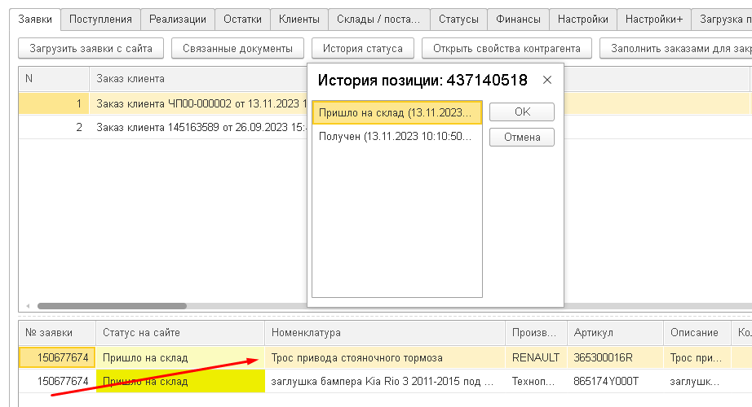
Информация на сайте:
Поиск клиентов ведётся по ИНН (и КПП, если есть), телефону, адресу электронной почте, возможно по наименованию (не рекомендуется).
В зависимости от настроек может меняться контрагент, организация в документах 1С.

Механизм загрузки заказов с сайта.
На всех этапах загрузки заказов с сайта и создания документов учитываются настройки описываемой обработки.
На первом этапе определяется, по какому доступу делать запрос (если режим «франчайзи», то этапы повторяются на каждом доступе). Далее определяется период загрузки данных в зависимости от реквизитов – «Фильтр по заявке» и «Глубина просмотра». Если заполнен «Фильтр по заявке», и он больше, чем 366, то загружается только одна заявка с этим кодом, если она есть на сайте. Если заполнен реквизит «Глубина просмотра», то загружаем заявки за период начиная с текущей даты – количество дней указанных в этом реквизите. Если фильтр по заявке не заполнен, то загружаем до текущей даты и времени. Если заполнен и меньше 366, тогда загружаем за период, который длится указанное количество суток, начиная с рассчитанной выше даты начала загрузки. Это редко используется, только для загрузки старых заказов.
Если заказов много, то они загружаются порциями по 200 документов, данные приходя в формате JSON. При этом загружается не только созданные, но и измененные заказы, так как запрос выполняется по отбору данных в реквизите «dateUpdated». Эту опцию можно отключить, чтобы загружались только созданные в заданном периоде заказы.
С сайта приходит информация о клиенте в виде кода в поле «userId». По этому полю в регистре сведений «Дополнительные сведения» ищется клиент в 1С. Если он не находится, и нет информации из таблицы «Клиенты по корзине …», то на следующем делается дополнительный запрос по всем ненайденным клиентам, и производится поиск по ИНН/КПП № телефона в формате 79991234567 (без +, скобок и пробелов), адресу электронной почты. Можно включить поиск по наименованию клиентов (не рекомендуется, могут быть проблемы с розничными клиентами, у которых обычно есть только имя). Если клиент найден в 1С, то в регистре сведений «Дополнительные сведения» вносится соответствующая информация о сопоставлении. Если не найден, то в 1С создаётся партнер – клиент, связанные с ним контрагент, при необходимости – договор, соглашение (если включены соответствующие функциональные опции в 1С и в обработке). В заказе поставщика реквизит «Вариант приемки товара» заполняется из соответствующей константы. Рекомендуется устанавливать значение в «Разделена по заказам и накладным», чтобы в приобретении товаров и услуг возможен был подбор этих заказов.
В заказе приходит информация об артикуле (очищенном и неочищенном), бренде, и может приходит код номенклатуры в поле «articleCode»
Номенклатура ищется по артикулу и производителю, или только по артикулу. Также в карточке номенклатуры может быть реквизит «Артикул для поиска», тогда поиск ведётся по этому реквизиту. Если с наших складов выгружается код номенклатуры в 1С, тогда поиск ведётся сразу по этому коду.
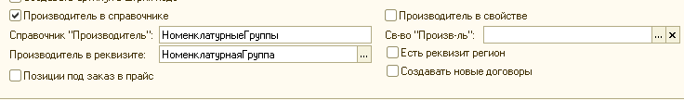
Так как в УТ 10 нет реквизита «Бренд», его нужно настроить на закладке «Настройки+»

Закладка "Поступления"
Служит для полуавтоматического оприходования, изменения варианта обеспечения и статусов позиций на сайте.
Функционал подробно описан в отдельном документе "Поступление по незакрытым заказам поставщикам в УТ 10.docx"

Закладка "Реализации"
Служит для полуавтоматического отбора позиций для реализации клиенту, изменения варианта обеспечения и статусов позиций на сайте.
В настоящее время не рекомендуется пользоваться этим функционалам, так как разработана внешняя обработка, которая подключается, как кнопка в документе «Реализация товаров и услуг»:
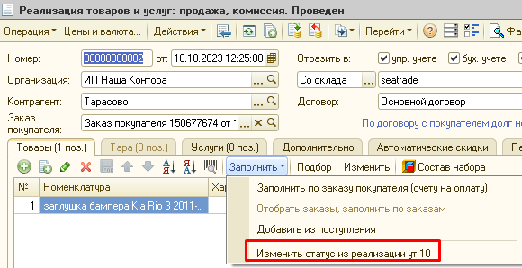
При этом меняется статус у позиций в связанных с этой реализацией заказах.

Закладка "Остатки"
На этой закладке можно интерактивно заполнить остатки по выбранному складу и выгрузить их в ABCP. Служит для контроля, какие остатки будут выгружены на склад. Если у товара нет артикул, бренда, остатка, или цены в регистре сведений «Цены номенклатуры», то он на сайт не выгружается. Цены из документа «Приобретение товаров и услуг» не используются. На основании этого документа необходимо создать документ «Установка цен номенклатуры» с тем видом цен, который планируется выгружать на сайт. По кнопке «Показать прайс» можно полученную таблицу сохранить в формате Excel для ручной загрузки в ABCP, или для других целей.
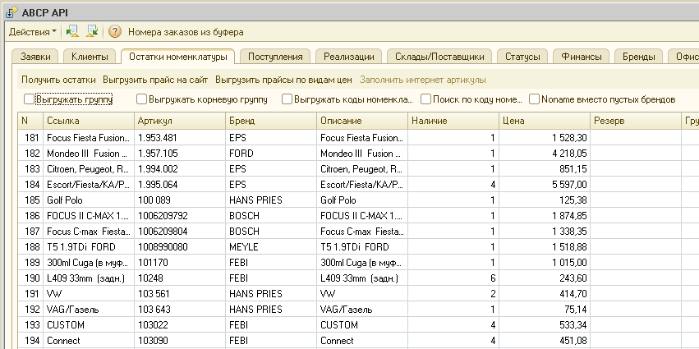
«Получить остатки» - если на закладке «Склады/Поставщики» не настроена выгрузка по нескольким складам, то получает остатки по складу и виду цен, указанным на закладке «Настройки». Если настроена, то отображает список выбора и получает остатки по выбранному складу в соответствующем ему виде цен.
«Выгрузить прайс» - выгружает прайс на сайт, выбор аналогичен предыдущему пункту. Если нет настроек, выгружает по идентификатору поставщика, указанному на закладке «Настройки». Если в прайсе есть позиции с некорректным брендом, например «Китай», «Зелепукинский завод» и т.п., такие позиции не будут загружены на сайт, в статистике обновлений выбранного склада в ABCP будет информация о том, какие позиции пропущены. Если есть дублирующиеся позиции, то будет загружена только первая (или последняя, в зависимости от настроек).
«Выгрузить прайсы по видам цен» - последовательно получает остатки и выгружает их на сайт по всем настроенным складам. В соответствии с параметрами выгрузки через API, создаётся файл в формате Excel. В файловой версии можно указать имя файла прайса на закладке «Настройки», в этом файле будет всегда храниться последний выгруженный прайс. Если имя файла не указано, создаётся временный файл, который затем удаляется.
Дополнительные параметры выгрузки:
«Кратность» - в отдельной колонке файла прайса выгружать кратность. Затем эту колонку надо в ABCP в настройках поставщика, который соответствует нашему складу («Структура прайса») сопоставить с колонкой «Кратность» (Раздел «Настройка колонок прайса»). Кратность заполняется из единицы измерения номенклатуры.
«Группы товаров» - в отдельной колонке выгружать группу, в которой находится товар. Эту колонку также надо сопоставить в ABCP с колонкой «Группа».
«Корневую группу» - в отдельной колонке выгружать родительскую группу товара самого верхнего уровня
«Коды товаров» - выгружать код товара, который был присвоен в справочнике «Номенклатура»
«Поиск по коду номенклатуры» - искать номенклатуру, по коду 1С, если он был выгружен в ABCP с остатками (предыдущая настройка). Если клиент делает заказ с наших складов, то в реквизите «articleCode» будет находится код товара. Обработка ищет по этому коду в справочнике «Номенклатуры», что гораздо быстрее, чем поиск по артикулу и производителю.
«Noname если нет бренда» - технический бренд ABCP. Если бренд не заполнен, тогда он выгружается как «Noname». Это позволяет быстро выгрузить своё наличие на сайт при начале работы с платформой, но затрудняет поиск, так как пользователи сайта обычно ищут по паре «Артикул» - «Бренд» и не догадываются, что есть бренд «Noname»
Сопоставление складов ABCP и 1С описано в отдельном документе "Настройка складов 1С в ABCP.docx"

Закладка "Клиенты"
На этой закладке можно загрузить клиентов из ABCP и создать их в 1С. Служит только для специальных целей, так как клиенты сопоставляются при загрузке заявок по дополнительному свойству "userId", значение которого сохраняется в регистре «Дополнительные сведения».
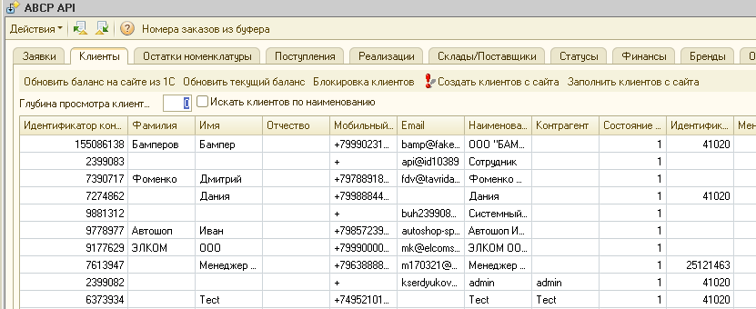
«Заполнить клиентов» - заполняет с сайта клиентов, данные которых изменились (или новых клиентов) за период, указанный в реквизите «Глубина просмотра клиентов»
«Баланс из 1С» - выгрузить баланс клиентов на сайт
«Создать клиентов с сайта» - создать клиентов в 1С, которые не сопоставлены с сайтом
Сегменты «Стоп-лист», и «Взаиморасчеты» служат для группового
Используются различные методы сопоставления клиентов на сайте и в 1С.
По ИНН, телефону, e-mail. Если нет ИНН, то может сделать физическим лицом. Ещё ищет, если ООО в названии – то устанавливает вид контрагента – юридическое лицо. Если установлен флажок «Искать клиентов по наименованию», то обработка ищет в 1С клиентов с таким же наименованием, как и в ABCP. Не рекомендуется, если клиенты регистрируются сами на сайте, и часто вносят только имя.
Синхронизация адресов тоже может быть разными способами.
У клиента может быть адрес в карточке, может быть на закладке "реквизиты", может быть адрес доставки. В зависимости от этого необходимо делать разные настройки. Если есть в карточке, то ничего делать не надо. Во втором случае надо установить флажок "Получать данные по ю/л", в третьем - получать адрес доставки

Закладка "Склады/Поставщики"
На этой закладке указывается соответствие поставщика в ABCP (раздел "Поставщики") и склада и контрагента 1С. Контрагент сопоставляется из реквизита "Контрагент" склада в 1С. Если он не сопоставлен, то в 1С автоматические документы заказов поставщикам, поступления и возвраты поставщикам не создаются. Если необходимо создавать заказы поставщикам, и на закладке «Статусы» установлены флажки в колонке «+ заказ поставщику», то эти документы будут создаваться только с момента сопоставления и сохранения настроек. Если надо создать заказы поставщику для старых заказов клиентов, необходимо вручную перезагрузить их в 1С. Для этого последовательно вносим № заказа с сайта в реквизит «Фильтр по заявке» на закладке «Настройки» и нажимаем «Загрузить заявки». Также есть возможность загрузить заявки по списку из буфера обмена. В буфере обмена должен быть список заявок – каждый № в отдельной строке. Для загрузки необходимо нажать кнопку «Загрузить заявки по номерам из буфера обмена».
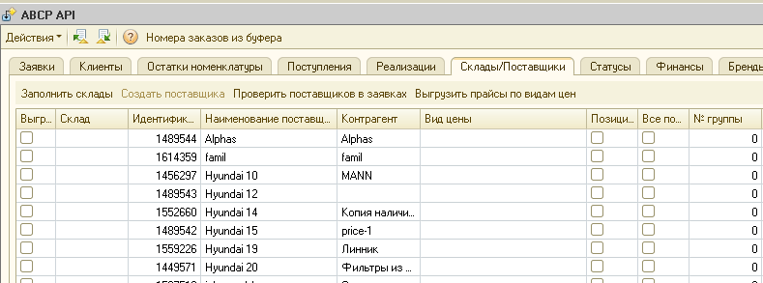
Если установлен флажок «Выгружать», выбран склад, и вид цены, тогда на сайте по этому коду поставщика выгружаются остатки из 1С.
Если в строке со сторонним поставщиком выбрать склад, тогда в создаваемых заказах у позиций по этим поставщикам в табличной части документов будет устанавливаться этот склад. Если не выбран, тогда будет устанавливаться склад из закладки «Настройки».
В колонке «№ группы» можно указать произвольный номер, а на закладке «Офисы/Группа» можно настроить выгрузку не всех товаров на выбранный склад, а только определённых – по группам товаров:
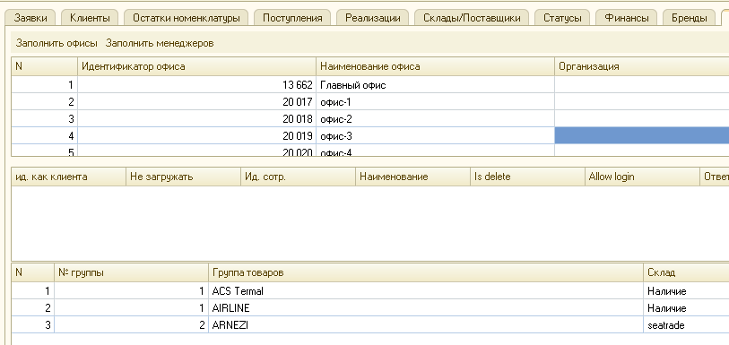
Если на сайт выгружаются остатки с наших складов, то в соответствующих строчках необходимо поставить галочку «Наш склад». Тогда при заказе с этих складов не будет создаваться заказ поставщику (так как это наше наличие).
Примечание: Склад "Своё наличие" используется только складским модулем ABCP, который направлен на замену всех учетных систем, чтобы пользователи вели учёт только на платформе. Поэтому туда остатки выгрузить нельзя. Функций API для получения остатков по этому складу тоже нет.

Закладка "Статусы"
На этой закладке отражаются статусы позиций ABCP.
При добавлении нового статуса в ABCP необходимо перезаполнить статусы в 1С. После изменений необходимо нажать кнопку "Сохранить настройки". Если в каком-то статусе не стоит флажок «+ заказ покупателю», то эта позиция загружена не будет.
Если в статусе установлен флажок «+ заказ поставщику», то на основании загруженного с сайта заказа клиента создаётся один или несколько заказов поставщику в 1С, в зависимости от поставщиков в ABCP. При этом на закладке «Склады/Поставщики» необходимо сопоставить идентификаторы поставщиков и контрагентов в 1С, иначе заказы поставщикам создаваться не будут. Также заказы поставщикам не создаются у выгружаемых из 1С складов и у поставщиков, у которых на той же закладке отмечен флажок «Наш склад», так как нет необходимости заказывать позиции, которые приобретаются с нашего наличия. Следует учитывать, что созданные заказы поставщику используются только в 1С, они не отправляются онлайн-поставщикам через платформу ABCP.
В некоторых случаях требуется автоматическое создание документа «Приобретение товаров и услуг», которое можно включить установкой флажка «+поступление». При этом по каждому поставщику создаётся столько поступлений, сколько заказов клиента. То есть такие документы не будут соответствовать реальным накладным, полученным от поставщика. Такой опцией в большинстве случаев пользоваться нежелательно, так как нарушается корректность документов в информационной базе, которые не будут соответствовать фактическим.
При установке флажка «+реализацию» в выбранном статусе позиции заказа, например «Выдано» в 1С создаётся документ «Реализация товаров и услуг». Это удобно, когда менеджеры работают только на сайте, и не имеют доступа к 1С.
При установке флажка «+чек ККМ» создаётся документ «Чек ККМ». Этой возможностью следует пользоваться с учетом понимания того, что в 1С этот документ принимает в кассу финансы, и списывает товар с сайта, а в ABCP эти 2 операции выполняются отдельно (заказ и оплата) даже в разное время.
Флажки «отбор заказов поставщику», «отбор реализаций» в настоящее время не используются.
«+ приходный ордер» - на основании поступления

Закладка "Офисы/Группы"
На закладке выбирается сопоставление сотрудников в ABCP и пользователей и контрагентов в 1С
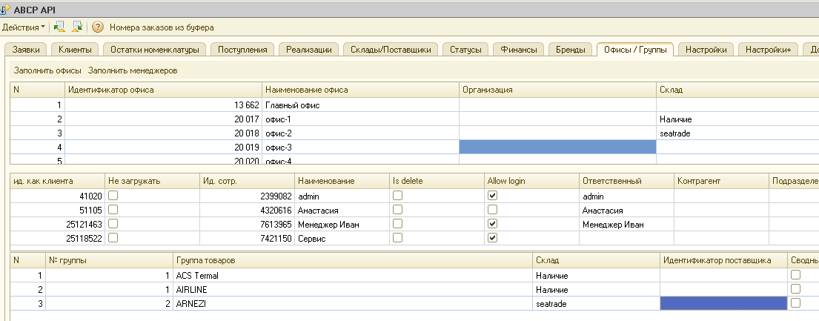
Группы товаров для выгрузки служат для выборочной выгрузки наличия по складам, в зависимости от бренда, группы товаров, ценовой группы. № группы указывается на закладке «Склады/поставщики».
Менеджеры также сопоставляются с пользователями 1С

Закладка "Финансы"
Служит для выгрузки и загрузки оплат клиентов с сайта в 1С и наоборот.
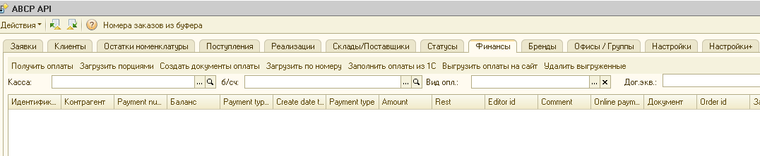
Настройки сопоставления типов оплаты в ABCP и видов документов в 1С регулируются на закладке «Офисы, доставка, кассы».
«Получить оплаты с сайта» - получает оплаты с сайта на глубину просмотра (0 – сегодняшние, 1 – за последние 24 часа и т.д.). Методы API отличаются в зависимости от того включен или выключен финансовый модуль. Если выключен, то загружаются оплаты из раздела «Настройки» - «Финансы» - «Список электронных оплат». Если включен, то загружаются оплаты из раздела «Финансы» (или выгружаются из 1С в ABCP).
После загрузки происходит сопоставление по № документа с сайта, который привязывается в регистре «Дополнительные свойства» к документу оплаты. Если он не находится, то по кнопке «Создать документы оплаты» создаются документы различных типов, при необходимости создаются клиенты, если их ещё не было в 1С, сами документы привязываются к заказам или реализациям (если они есть в 1С и в ABCP эти заказы привязаны к оплатам).
«Загрузить по номеру» - служит для отладки, можно загрузить один документ оплаты с сайта по его номеру
«Получит оплаты из 1С» - заполняет табличную часть документами оплаты из базы 1С. Если документ уже выгружен на сайт, то будет заполнена колонка «Payment number».
«Выгрузить оплаты в ABCP» - выгружаются документы из заполненной выше табличной части в ABCP. В соответствии с настройками, выгружаются документы по различным типам оплат, с привязкой к заказом, если эти привязки есть в 1С.
Настройки выгрузки и загрузки документов задаются на закладке «Офисы, доставка, касса», раздел «Типы платежей»

Закладка "Настройки"
Служат для настройки данных доступа к API ABCP и корректного создания документов.
Не рекомендуется менять настройки, кроме следующих:
"Глубина просмотра заявок": загружаются изменённые заявки (заявка может быть создана давно, а статус поменялся сегодня) - 0 - сегодняшние, 1 - вчерашние и сегодняшние, и т.д.
"Фильтр по заявке" - можно принудительно загрузить только одну заявку с выбранными номером.

Закладка "Настройки+"
Бóльшая часть галочек не требуется, на этой закладке отражены специфические настройки, которые зависят от конфигурации. Основные:
"Синхронизировать контрагентов" - если контрагент не найден по userId, Ид.портала, ИНН, телефону, E-mail, он автоматически добавляется в 1С
"Синхронизировать номенклатуру" - если товар не найден по артикулу и бренду, то но автоматически добавляется в 1С
"Синхронизировать поставщиков" - аналогично контрагентам. Обычно галочка должна быть снята, так как обработка создаёт поставщиков с таким же названием, как на сайте.
"Синхронизировать менеджеров" - менеджеры на сайте могут выступать клиентами, поэтому они могут автоматически создаваться в 1С как контрагенты. Желательно провести сопоставление вручную - внести userId.
"Не проводить документы" - документы создаются, но не проводятся в 1С
"Синхронизировать только по артикулу" - если в справочнике "Номенклатура" не заполнен бренд, то обработка будет создавать новые позиции, если есть артикул, но нет бренда. Если галочка стоит, то поиск в справочнике идёт только по артикулу.
"Загружать очищенные артикулы" - с сайта передаётся 2 артикула - один только из цифр и букв (очищенный - OC90), другой может содержать пробел, дробь и т.п. (OC/90). Флажок должен быть установлен.
"Не создавать папки номенклатуры" - должен быть установлен, иначе будет создаваться папка номенклатуры с названием бренда.
«Нумерация заказов как в ABCP» № загруженных заказов будут, как на сайте, а не как присваивает номера 1С.
«Учитывать дату начала учета» - на загружать заявки раньше выбранной даты.

Закладка «Доступы»
Если используется несколько доступов, то они добавляются на закладку «Доступы».
При этом надо заполнить статусы и указать соответствующие флажки. Если снять флажок «Использовать», то по этому доступу загрузки не будет. Обязательно надо для каждого доступа указать склад, организацию, коды статусов и т.п., иначе загрузка будет некорректной. Названия статусов совпадают, но у них разные коды у каждого франчайзи.

Закладка «Синонимы брендов»
Используется, если нет возможности переименовать бренд в базе 1С в эталонный, тогда настраивается соответствие, например, эталонного бренда «Hyundai-KIA» и бренда в 1С ««Hyundai».
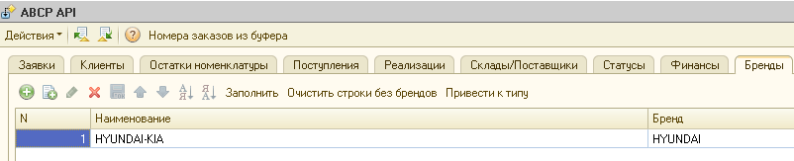

Важное примечание.
После настройки всегда необходимо их сохранять по кнопке «Сохранить настройки»

Настройки и использование модуля обмена по расписанию.
Для работы по расписанию необходимо доработать конфигурацию:
Добавляется общий модуль «ОбменCABCP», регламентные задания «Обработка Заказов ABCP», «Выгрузить Прайсы По Видам Цен», «Загрузить Оплаты ABCP», «Найти Удаленные Заказы ABCP». Добавляется справочник «Статусы ABCP», и дополнительные колонки в документ «Заказ покупателя» (но это необязательно, обмен работает и без этих колонок и справочника). Обработка добавляется в раздел «Обработки»
Для настройки расписания используется обработка внешняя «Консоль заданий», которую предоставляет компания 1С.

Использование модуля интеграции интерактивно.
Если по каким-то причинам использовать модуль по расписанию проблематично, то можно использовать его интерактивную работу. Из раздела «Документы» выбираем «ABCP API»:
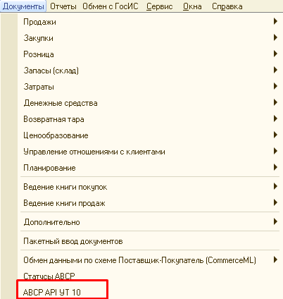
На закладке «Настройки» выбираем необходимые параметры:
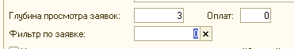
1 – если загружаются все заявки, начиная со вчерашних (2 позавчерашние и т.д.). Не рекомендуется ставить большое число, так как будет сильно замедляться работа.
Если надо загрузить какую-то одну заявку, то вносим её в фильтр по заявке и нажимаем «Загрузить заявки».
Создаются документы. Виды документов зависят от условий, заданных на закладке «Статусы»:
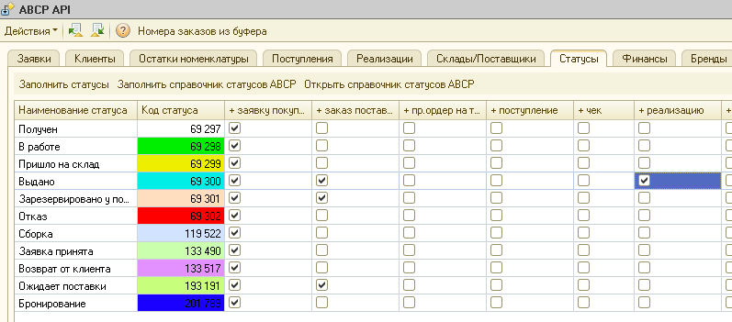

Возможные проблемы и пути их решения
1. Задваиваются контрагенты
При загрузке заказов с сайта приходит код клиента:
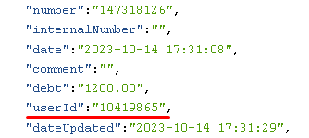
Обработка ищет этот код клиента в регистре сведений «Дополнительные сведения»:
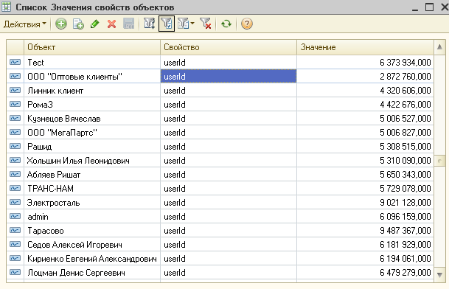
Если этого кода нет, то обработка получает данные клиента с сайта, и ищет его по ИНН, затем по телефону (начиная с 7, без пробелов, тире и скобок), затем по e-mail (по наименованию не ищет). Если клиент с такими параметрами есть в 1С, то обработка сохраняет код клиента на сайте с привязкой к контрагенту в 1С в регистре «Дополнительные сведения», и в дальнейшем использует эти данные.
Если клиента нет, то он создаётся. Чаще всего задвоения связаны с тем, что у юрлица на сайте нет ИНН, а почта и телефон от контактного лица. А в 1С корректные данные внесены согласно учредительным документам, в том числе телефон директора и корпоративная электронная почта.
В случае задвоений можно воспользоваться дополнительной обработкой по удалению дублей.
2. Задваивается номенклатура
Если в базе 1С у номенклатуры не заполнен производитель (в 1С:Управление торговлей 10 это номенклатурная группа, или свойство), то при загрузке данных из ABCP при поиске по артикулу и бренду эта позиция не находится в 1С и создаётся второй раз. Поэтому необходимо заполнять производителя в карточке номенклатуры.
Если регламентные задания «Импорт заявок» запускаются одновременно с ручной загрузкой, возможно задвоение номенклатуры, поэтому их надо запускать или в разное время, или только одно из них.

3. Обмен работает в автоматическом режиме только, когда запущена 1С.
Если база 1С находится не на сервере, а в файловом формате, то регламентные задания выполняются только в момент выполнения 1С.
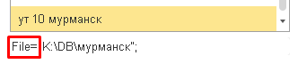
Признак файловой системы – путь к базе начинается с «File»
В таких случаях рекомендуется настроить работу фоновых заданий и запускать отдельный сеанс под этим пользователем.
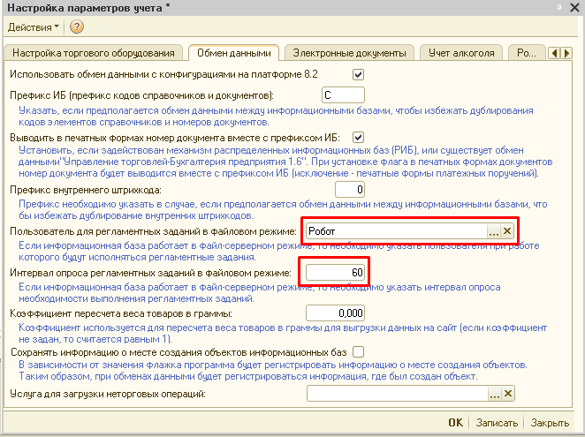
При невозможности такой настройки в понедельник, или после длинных выходных ставить глубину просмотра заявок в обработке 3 или больше и вручную загружать заявки по кнопке «Загрузить заявки»
3. Не все заявки загружаются.
Пример проблемы: Магазин работает по рабочим дням. В понедельник в 1С нет заказов за субботу, воскресенье, или есть, но только часть. Это связано с тем, что 1С работает в файловом режиме (см. ответ на предыдущий вопрос).
Кроме этого, встречаются проблемы с доступом в интернет у интернет-провайдера, или облачного провайдера. Рекомендуется заново загрузить заявки.
4. Обмен не работает в автоматическом режиме.
Есть несколько причин:
Файловая база 1С (см. вопрос № 3)
На сервере 1С:Предприятия:

Включена блокировка для данной базы:
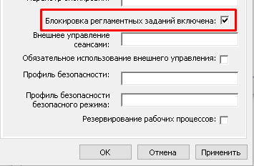
Необходимо снять галочку и нажать «ОК» (требуется доступ под административными правами)
6. Неправильные остатки в ABCP.
Пример проблемы: Остатки выгружаются корректно, потом через некоторое время становятся неправильными. Заходим в настройки поставщика
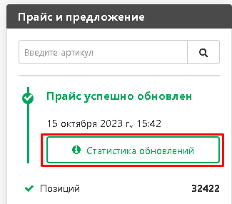
Смотрим статистику:
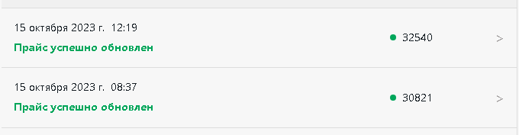
Если у нас задано обновление раз в полчаса, то мы видим, что после корректного обновления, стоит непонятное время (обычно через несколько минут), интервалы обновлений идут чаще, чем заданный в настройках регламентного задания в 1С. Причина связана с тем, что есть копия рабочей базы, обычно у программиста, или организации, которая сопровождает 1С в организации.
В этом случае надо отключить выполнение регламентных заданий в копиях рабочей базы.
Если это не помогает, или неизвестно, где находится копия, то единственный способ – поменять пароль на доступ к API. Это делается через заявку в техподдержку ABCP. Затем новый пароль необходимо внести в настройки модуль обмена и сохранить настройки себе и всем пользователям.
7. Неправильные цены в ABCP.
При интерактивной выгрузке в ABCP всё розничная цена выгружается корректно, но при проценке из ABCP на все товары есть наценка. Это связано с тем, что в профиле клиента стоит наценка не только на прайсы поставщиков, но и на наше наличие.
Для того, чтобы убрать наценку, открываем профили:
https://cp.abcp.ru/customers/profiles
Выбираем нужный
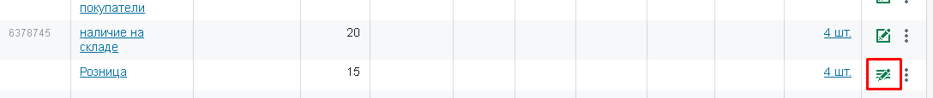
Ставим нулевую наценку на наши склады и сохраняем настройки:
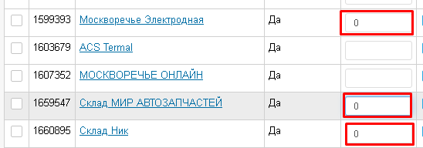

8. Артикул не ищется на сайте, хотя в 1С он есть.
Сначала проверяем, есть ли цена и наличие (за вычетом резервов) у проблемной позиции на сайте. Цена должна быть установлена документом «Установка цен номенклатуры». Если есть приход, и есть цена в документе поступления, то она не влияет на цены номенклатуры, поэтому нужно устанавливать цены принудительно.
Если цена установлена, при интерактивной выгрузке проверяем, заполнен ли производитель (в 1С:Бухгалтерии это номенклатурная группа). Если он не заполнен, то при загрузке в ABCP платформа пропустит эту позицию.
Есть временный способ, устанавливать всем позициям без производителя бренд «Noname», в настройках обработки.
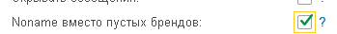
Его можно рекомендовать только, как временное решение
Если всё установлено, то проверяем файл выгрузки в ABCP у нужного поставщика:
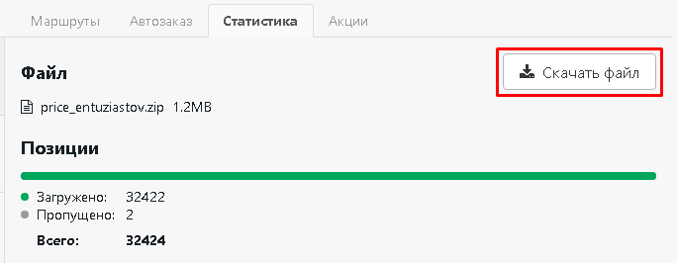
Скачиваем файл и ищем артикул в нём. Если артикул есть, пробуем его проценить из карточки поставщика:
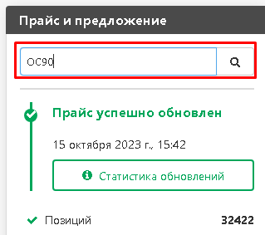
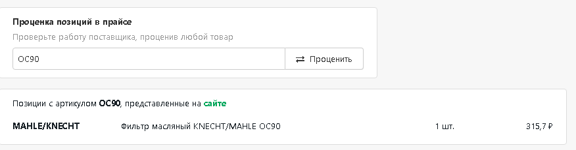
Если артикул есть, то пробуем открыть сайт интернет-магазина в режиме «инкогнито» и проценить эту позицию. Если проценка работает, значит проблемы в кэше браузера, его необходимо очистить и перезагрузить компьютер.
Если проценка не работает, то с описанием этой проблемы необходимо обратиться в техподдержку
9. Не выгружаются остатки на склад «Своё наличие»:
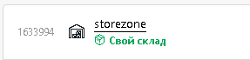
Склад "Своё наличие" используется только складским модулем ABCP, который направлен на замену всех учетных систем, чтобы пользователи вели учёт только на платформе. Для выгрузки своих остатков надо создать нового поставщика из файла из сопоставить его на закладке «Склады/Поставщики»
10. Нет остатков при заполнении их в обработке, хотя они есть в отчете «Ведомость товаров на складах»
На сайт выгружаются только товары, у которых есть артикул, бренд, свободное количество и цена. Чаще всего товар приходуется, но на основании него не регистрируются цены (в разделе «Документы» - «Установка цен номенклатуры» ничего нет). 1С не учитывает цены в документах поступления, их надо регистрировать отдельным документом на основании поступления – «Установка цен номенклатуры». Также товар может быть оприходован, но не находится в свободном остатке, так как зарезервирован под заказ. Чтобы снять товар с резерва, необходимо закрыть заказ клиента, в котором находятся товары, приобретённые на наличие.
11. Не создаются заказы поставщикам.
Если в соответствующем статусе на закладке «Статусы» не установлен флажок «+заказы поставщику», тогда заказы поставщикам не создаются.
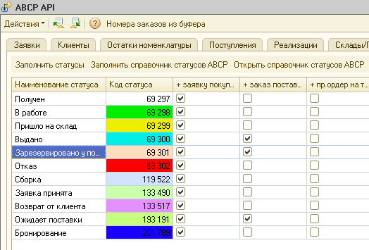
При таких настройках заказ поставщику создаётся только в статусе «Зарезервировано у поставщика», «Выдано», «Ожидает поставки».
Если заказ идет с нашего склада (на закладке «Склады/Поставщики» у этого поставщика стоит флажок в колонке «Наш склад» и установлена опция «Не создавать лишние заказы поставщикам»), тогда заказы поставщикам не создаются.
Если поставщику в ABCP на той же закладке не сопоставлен контрагент в 1С в соответствующей колонке, тогда заказы поставщику тоже не создаются/
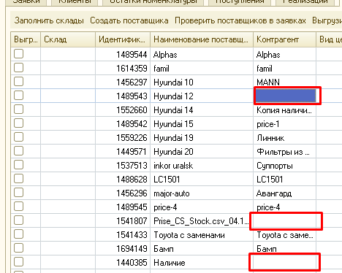
Если у поставщика в ABCP сопоставлен основной поставщик в соответствующей колонке, но сам основной поставщик не сопоставлен, то заказы поставщикам также не создаются
12. Вместо поставщика в заказе и других документах <Объект не найден …>
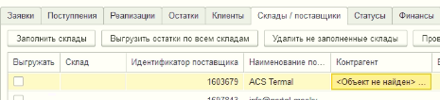
Эта проблема связано с тем, что сопоставленный контрагент по каким-то причинам был удалён из информационной базы (или база 1С сбоит), и на него осталась только ссылка.
Необходимо заново перевыбрать корректного контрагента и сохранить настройки.
13. При интерактивной загрузке всегда создаётся один и тот же старый заказ.
Необходимо на закладке настройки обнулить реквизит «Фильтр по заявке»
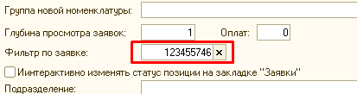
14. Магазин не работает в выходные, в понедельник не загружаются заказы за пятницу, субботу, возможно воскресенье.
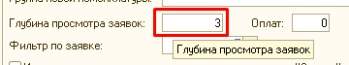
Необходимо увеличить глубину просмотра заявок на бóльшую и загрузить заявки интерактивно.
15. Оплаты загружаются с сайта, но не создаются никакие документы.
Необходимо проверить соответствие вида оплат сайта paymentTypeId и создаваемого типа оплат в таблице «Типы оплат» на закладке «Офисы, доставка, касса» при включенном флажке «Документы по типам оплат». Если в таблице ничего нет, её необходимо заполнить и каждому типу оплат сопоставить кассу, эквайринговый терминал или банковский счет.
16. Некорректная организация в заказах, хотя на закладке «Настройки» всё настроено правильно.
Необходимо проверить на закладке «Офисы, доставка, кассы» настройки в разделе «Типы платежей». Эти настройки имеют бóльший приоритет.
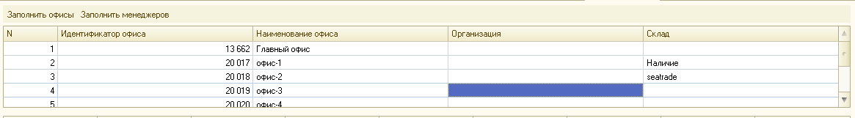
Раздел с описанием проблем и путей их решения периодически обновляется.

Контакты разработчика
Дополнительную информацию о связи 1С, ABCP, Б24, amoCRM, а также интеграции между различными, в том числе экзотическими информационными системами можно прочитать на сайте http://1c-abcp.ru
Контакты разработчика: +79518711457 (whatsapp, telegram)
E-mail: kserdyukov@mail.ru.

